 | CFGS Desarrollo de Aplicaciones Web
 | BandVerse
 | Memoria - Proyecto Web Fin de Ciclo
 | Febrero 2023

BandVerse

Memoria del Proyecto

Autor: Javier Gargallo Franch - Alumno
Tutor: Julián Vega Catalán -Tutor/a

Vila-real 10 de Febrero de 2023
Licencia
La licencia elegida para la documentación del proyecto es la de Creative commons Reconocimiento-CompartirIgual


Estas son las características de la licencia:
Usted es libre de:
- copiar, distribuir y comunicar públicamente la obra.
- generar obras derivadas.
Bajo las condiciones siguientes:
- Reconocimiento — Debe reconocer los créditos de la obra de la manera especificada por el autor o el licenciador (pero no de una manera que sugiera que tiene su apoyo o apoyan el uso que hace de su obra).
- Compartir bajo la misma licencia — Si altera o transforma esta obra, o genera una obra derivada, solo puede distribuir la obra generada bajo una licencia idéntica a esta.
Entendiendo que:
- Renuncia — Alguna de estas condiciones puede no aplicarse si se obtiene el permiso del titular de los derechos de autor.
- Dominio Público — Cuando la obra o alguno de sus elementos se halle en el dominio público según la ley vigente aplicable, esta situación no quedaría afectada por la licencia.
- Otros derechos — Los derechos siguientes no quedan afectados por la licencia de ninguna manera:
  - Los derechos derivados de usos legítimos u otras limitaciones reconocidas por ley no se ven afectados por lo anterior.
  - Los derechos morales del autor.
  - Derechos que pueden ostentar otras personas sobre la propia obra o su uso, como por ejemplo derechos de imagen o de privacidad.
- Aviso — Al reutilizar o distribuir la obra, tiene que dejar bien claro los términos de la licencia de esta obra.

Índice de contenidos
1 Presentación del proyecto 6
1.1 Introducción 6
1.2 Objetivos 6
1.3 Tecnologías y herramientas empleadas 7
1.4 Planificación temporal 7
2 Estudio de viabilidad 8
2.1 Estudio de la situación actual 9
2.3 Definición de los requisitos del sistema 9
2.4 Estudio de la solución adoptada 10
2.5 Presupuesto 10
2.6 Análisis de riesgos 10
3 Análisis del sistema 14
3.1 Definición del sistema 14
3.2 Establecimiento de requisitos 15
3.2.1 Subsistema 1 15
3.2.2 Subsistema 2 15
3.2.3 Subsistema n 15
3.3 Definición de interfaces de usuario 16
3.3.1 Página principal 16
3.3.2 Página de autenticación 16
3.3.3 Página de …. 17
3.3.4 Página de ayuda 17
3.4 Mapa de navegación 17
4 Diseño del sistema 17
4.1 Arquitectura 17
4.1.1 Identificación de subsistemas 18
4.1.2 Subsistema 1 19
4.1.3 Subsistema 2 20
4.1.4 Subsistema n 20
4.1.5 Diseño de la base de datos 20
4.2 Elección de alternativas de componentes y licencias más adecuadas 21
4.3 Especificaciones de desarrollo 22
4.3.1 Necesidades de equipos 22
4.3.2 Necesidades software 22
4.4 Especificación del plan de pruebas 23
4.4.1 Pruebas Unitarias 23
4.4.2 Pruebas de Implantación 23
5 Desarrollo 24
5.1 Desarrollo en cliente 24
5.2 Desarrollo en servidor 24
6 Conclusiones 24
6.1 Nivel de satisfacción general 24
6.2 Propuestas de mejoras 24
7 Bibliografía 24
ANEXO 1. Manual de instalación 25
ANEXO 2. Manual de usuario 26

1 Presentación del proyecto

1.1 Introducción
Este proyecto está dirigido a todo el público dentro del sector musical, ya que la idea es crear una web a modo de red social, donde todos los usuarios que quieran promocionar su trabajo puedan hacerlo de manera gratuita y con herramientas de uso sencillo. En la web se podrá acceder de manera anónima (como invitado) sin necesidad de iniciar sesión. También se puede optar por acceder con un usuario registrado, el cual será necesario a la hora de crear un apartado de artista o banda.
En la web se podrán encontrar distintos apartados con novedades, curiosidades, conciertos, todas las bandas y artistas registrados con su perfil e incluso una tienda oficial de merchandising.

1.2 Objetivos
Los objetivos del proyecto son crear una web funcional en la que los usuarios, con total libertad e indiferentemente de sus gustos musicales, puedan promocionar su trabajo ya que la web no está enfocada solo a un sector de la industria musical.

1.3 Tecnologías y herramientas empleadas
A continuación, se describen las herramientas software que usaremos para este proyecto.
Para realizar la aplicación Web se ha elegido Apache como servidor web. MySQL como gestor de bases de datos. Todo el conjunto de desarrollo y programación se ha llevado a cabo con PHP, HTML y JavaScript, ya que son de los más usados y con los que más tiempo hemos pasado aprendiendo. Toda la parte de diseño ha sido gestionada con Css
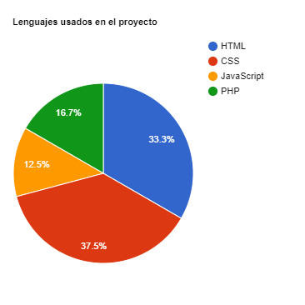

Figura 1. Estadísticas de uso de los distintos lenguajes empleados

A continuación, se presenta un resumen de los componentes empleados:
- Windows 10 Pro como sistema operativo.
- Servidor Apache para servidor Web.
- Base de datos MySQL.
- Lenguajes de programación PHP, JavaScript, HTML,…..
- Formato de intercambio de datos, estándar XML….
- LibreOffice, documentación, gestión del proyecto.
- Visual Studio Code como IDE para llevar a cabo todo el proceso de programación
- Canva, ChaChart, para la creación de diagramas.
- Photoshop CS6 Para edición y creación de elementos gráficos
- Chat GPT para el desarrollo de ideas de ciertas partes de la web

1.4 Planificación temporal
El coste temporal del proyecto es de _ horas por hombre. El proyecto debe finalizara el xx de xx del 2023, para lo cual se proporcionar los recursos necesarios para cumplir los plazos de entrega.
El diagrama de Gantt muestra el reparto de tiempo entre las diferentes fases y tareas del proyecto.
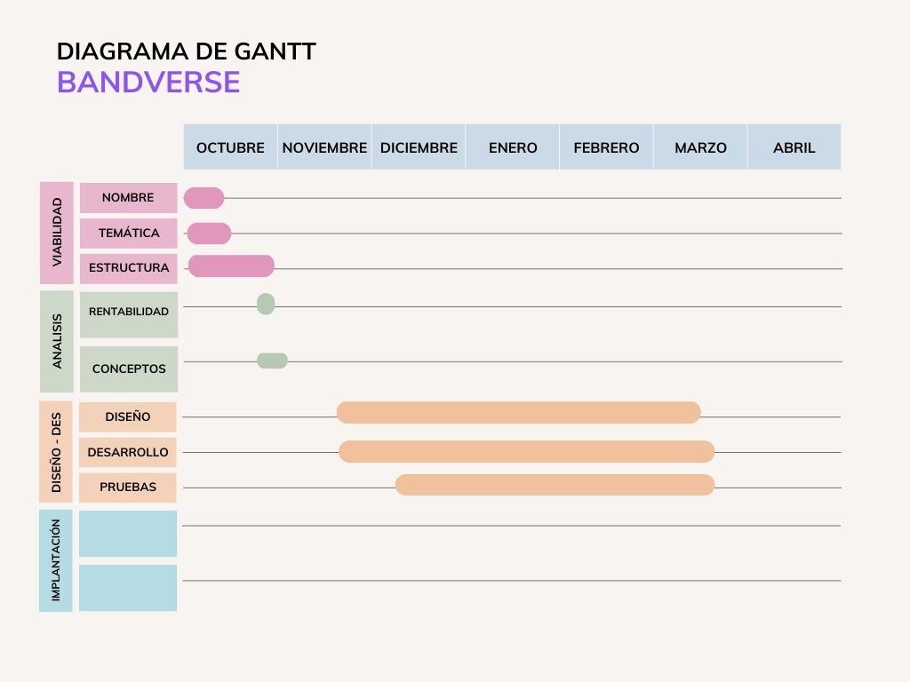
Ejemplo:

Figura 2. Diagrama de Gantt para BandVerse

En el diagrama se destacan dos puntos de control (hitos):
- El sistema es viable. Este punto de control se hace después de realizar el estudio de viabilidad. Si el proyecto es viable con los requisitos, objetivos y presupuesto se continúa con el mismo. Si por lo contrario el proyecto se considera no viable, hay que cambiarlo o desestimarlo. En mi caso, sucedieron algunos cambios
- La aceptación del sistema. Al finalizar la fase de implantación se presenta el proyecto para su aprobación. Si el proyecto es aprobado entra en producción y comienza su mantenimiento.
Aunque en el diagrama de Gantt cada tarea tiene una fecha de comienzo y terminación concretas, esto no hace que pueda flexibilizar el comienzo/finalización de las mismas. Se puede por ejemplo comenzar con el desarrollo, una vez se conozcan los requisitos, para tener un prototipo cuanto antes.
En esta tabla se especifica las fechas de comienzo, finalización y coste temporal de cada una de las fases del proyecto.

Fase | Comienzo | Final | Horas/Hombre
Estudio de viabilidad | 10/10/2022 | 22/10/2022 | 10 Horas
Análisis | 24/10/2022 | 28/10/2022 | 8 Horas
Diseño | 28/11/2022 | --- | + 20 horas
Desarrollo | 28/11/2022 | --- | + 50 horas
Implantación
Total

2 Estudio de viabilidad
Una vez se ha realizado una presentación del proyecto, en este capítulo se realiza un estudio completo de viabilidad, donde al final del mismo, se tendrá una solución con la cual se debe decidir si con ella se pueden cumplir los requisitos del cliente con los recursos disponibles.

2.1 Estudio de la situación actual
Nuestro proyecto está enfocado a un sector muy grande y en constante evolución, año tras año siguen apareciendo nuevos artistas y estilos musicales que deciden debutar en el mercado. Si es cierto que no siempre se puede mantener un ritmo constante debido a factores externos, pero la recuperación suele ser satisfactoria en la mayoría de los casos
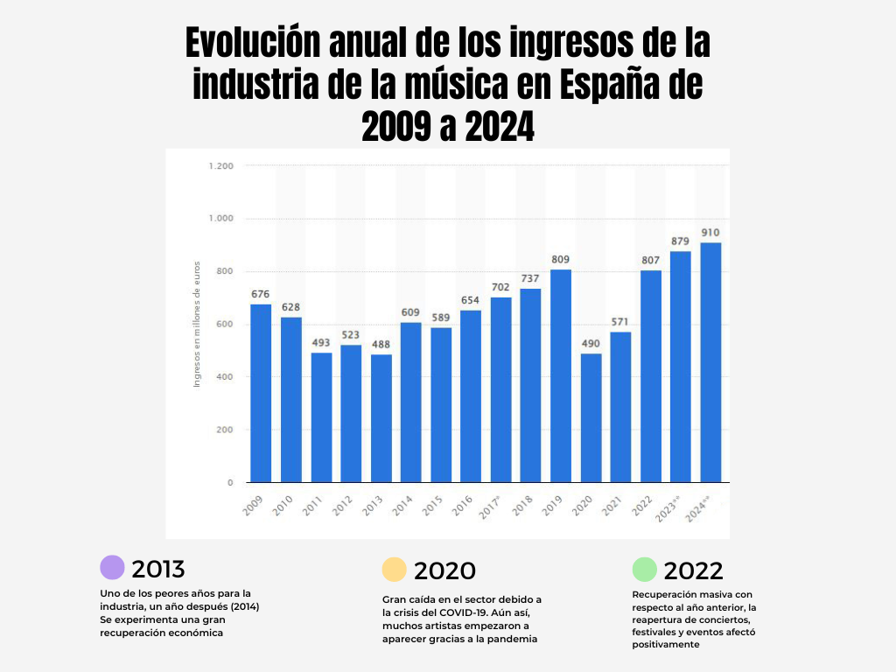
Figura 3. Diagrama de barras de la evolución anual de los ingresos de la industria musical en España desde 2009 a 2024

2.3 Definición de los requisitos del sistema
En primer lugar hay que realizar una descripción de los requisitos teniendo en cuanta las necesidades del cliente y las restricciones temporales y de presupuesto.
Esta definición, se puede realizar teniendo en cuenta diferentes requisitos por prioridad del 1 al 5 (5 la más alta).
Ejemplos:
- Técnicos:
  - (5) Página Web accesible desde cualquier ordenador conectando a Internet.
  - (5) Registrar la información en una base de datos relacional.
  - (3) Emplear estándares abiertos tanto en el desarrollo como en la documentación del proyecto (XML, HTML5, CSS3, pdf, etc.)
  - (4) Accesibilidad según los estándares del W3 Consortium.
  - (5) Revisión de cada contenido añadido por los usuarios de la web.
- Operativos:
  - (5) La aplicación debe proporcionar una información fiable.
  - (5) La página Web del sistema se tiene que poder acceder desde cualquier tipo y marca de navegador.
  - (3) Instalación, administración y mantenimiento debe ser fácil de realizar.

- Legales:
  - (4) Las licencias no pueden ser restrictivas, preferiblemente se deben usar licencias libres en todos los componentes.
  - (4) Cada artista o banda registrado acepta los términos y condiciones de exponer su marca.
- Económicos:
  - (4) Los gastos originados por compra de licencias debe reducirse al máximo, usando software libre mayoritariamente.
  - (3) Los gastos de desarrollo se deben de minimizar, intentando usar componentes ya existentes.

2.4 Estudio de la solución adoptada
Se estudia una solución desarrollada a medida y libre por las características del proyecto y al no existir en el mercado una aplicación que cumpla con los requisitos.
En esta tabla se describen los detalles del software necesario.
Aplicación | Notas
Aplicación Web | Desarrollada a medida en PHP, JavaScript, HTML5 y CSS3.
Microsoft Windows | Sistema Operativo en el Servidor y clientes.
Apache 2 | Servidor web
LibreOffice | Suite ofimática, para generar los documentos  del proyecto.
MySQL | Sistema de Gestión de Base de datos

2.5 Presupuesto
El presupuesto estándar está calculado en base a las horas trabajadas y lo que se desea obtener por el producto. Si se deseara añadir funcionalidades extra, el precio aumentaría. Por el momento el precio aproximado sería de unos 1000 euros: 20 euros por hora en más de 50 horas trabajadas. (Por el momento)

2.6 Análisis de riesgos
En todo proyecto, tanto si es uno que se desarrolla de cero, como de uno existente en el que se quiere mejorar/ampliar algún aspecto, existen riesgos.
Los riesgos se clasifican normalmente en dos tipos:
- Externos, son aquellos originados por factores externos la empresa, ejemplo, cambio de políticas o legislación que deje a nuestro proyecto en un estado inestable.
- Internos, los que se crean en la propia empresa (técnicos, de gestión, de falta de infraestructura).
Además cuando el proyecto se desarrolla mediante software libre hay que tener en cuenta los riesgos añadidos en este tipo de proyecto.
A continuación se describen los riesgos, su probabilidad de ocurrencia y la actuación necesaria para corregirlos o mitigarlos.
“Adjuntar una tabla con los riesgos como la que se tiene a continuación”
Tipo | Riesgos | Probabilidad | Acciones de prevención y remedio
Externo | Cambios en las políticas de gestión de la información | Baja | Actualización a la nueva política o realización de mejoras, cambios en la web para solucionar los posibles problemas
Externo | Demandas por fraude | Media | Cada artista o banda registrado en la web se compromete a aceptar los términos y condiciones, además de que cada contenido añadido por los usuarios debe ser verificado por los administradores
Externo | Plagios | Alta | Si se retira una obra oficialmente también será retirada de la web.
Interno | Ataques a la web | Media | Implementar protocolos de seguridad eficientes y mantener a un equipo especializado monitorizando cada entrada sospechosa
Interno | Falta de soporte de la comunidad del software libre. | Baja | Escoger soluciones libres populares que  garanticen su permanencia y ampliamente conocidas para, dado el caso, poder contratar el soporte.
Interno | Que el proyecto no tenga  popularidad y la web no sea visitada | Alta | Promoción en redes sociales y anuncios de grandes empresas, a parte de tener un diseño y funcionalidad atractivo
Interno | ... | .. | ...

Riesgos | Acciones de prevención y remedio
Finalización del proyecto  encargado del mantenimiento de  un determinado producto de  Software Libre | Al disponerse del código fuente se pueden contratar servicios de mantenimiento.
Falta de formación en los trabajadores | Cada trabajador/a que entre a formar parte del equipo será formado/a en base al departamento en el que trabaje.
Errores de código o diseño | Los usuarios pueden reportar problemas, aunque el equipo de BandVerse siempre está en búsqueda de posibles fallos

3 Análisis del sistema
En esta fase se realiza un análisis detallado de la solución que se ha adaptado para la aplicación elegido.

3.1 Definición del sistema
“Definir cuál es el cometido de la aplicación”
Se desarrollará principalmente en PHP y JavaScript usando HTML5 y CSS3 para la construcción de las diferentes páginas Web. Para intercambio de datos se empleará XML (otros) y SQL como lenguaje de consulta a la base de datos MySQL.
A continuación se definen los diferentes perfiles de usuarios que pueden interactuar con la aplicación:

- Usuario (Anónimo): Puede acceder desde cualquier navegador sin necesidad de autenticarse, puede realizar todas las funciones en la página menos crear un perfil de banda o artista en la sección de bandas, ya que para ello hace falta tener una cuenta dentro de la página.
- Usuario (Registrado): Puede acceder desde cualquier navegador autenticándose primero que todo en la web desde el formulario de login, con ello, tiene permiso para ver su perfil, crear un perfil de banda o artista y desempeñar todas las otras funciones que se pueden hacer sin necesidad de tener un usuario registrado
- Administrador. Este perfil es el del encargado del mantenimiento del sistema. Esto incluye la ejecución de scripts, realizar actualizaciones, gestionar la base de datos y hacer las copias de seguridad. El administrador puede usar las interfaces propias del sistema operativo y de las aplicaciones como por ejemplo MySQL . Podrá acceder desde cualquier navegador, pero necesita autenticación.

3.2 Establecimiento de requisitos
A continuación se realiza un refinamiento de los requisitos definidos previamente durante el estudio de viabilidad del sistema. Para ello se divide la aplicación en varios subsistemas.

3.2.1 Subsistema 1

Usuario no logeado:
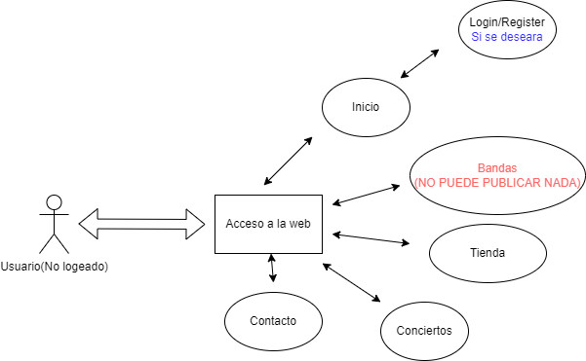

Figura 4. Diagrama del subsistema 1, usuario no logeado

3.2.2 Subsistema 2
Usuario logeado:
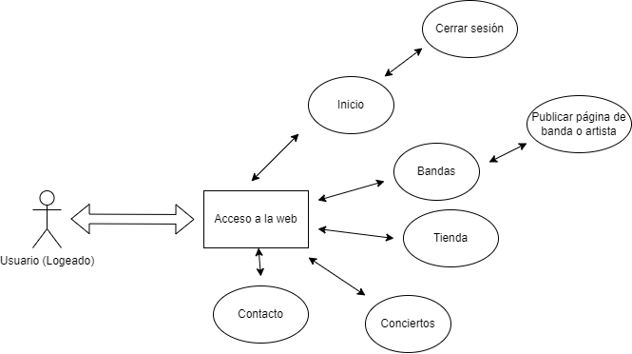

Figura 5. Diagrama del subsistema 2, usuario logeado

3.2.3 Subsistema 3
Administrador
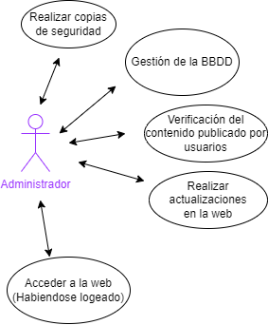
Figura 6. Diagrama del subsistema 3, Administrador

3.3 Definición de interfaces de usuario
Al ser una aplicación Web, todas las funciones se prestan a través de páginas Web a las que se acceden por medio de un navegador.
El menú principal contendrá un menú de navegación con distintos botones por los cuales se puede acceder a las distintas secciones de la web
La toma de datos por parte del usuario se hará con el uso de formularios que se validarán en cliente, existen distintos formularios en la web: para logearse, registrarse, publicar una página de banda o artista…. Etc.

3.3.1 Página principal
Boceto/mockup de la página principal.
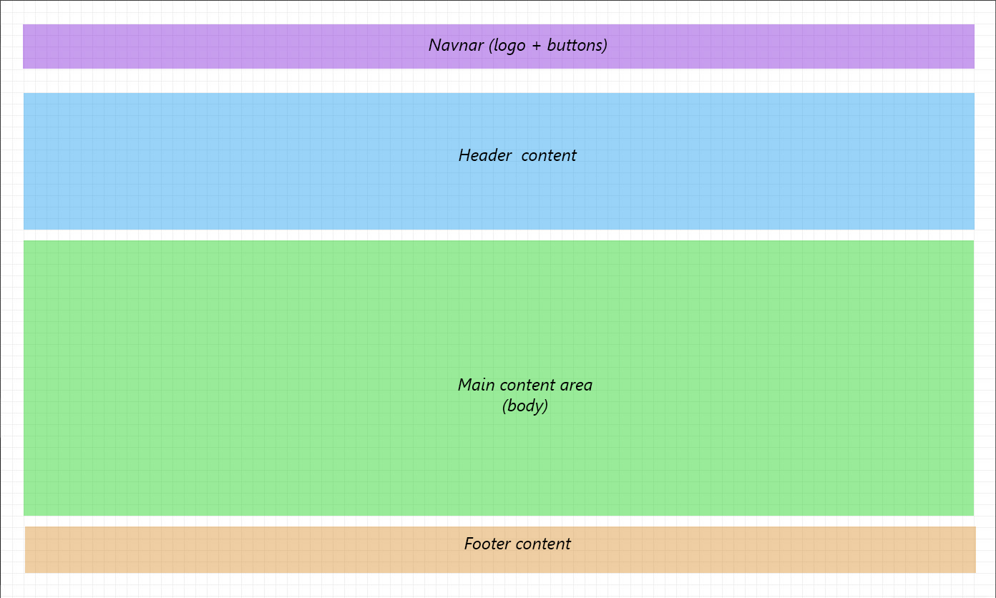

Figura 7: Mockup de la página principal

Consta de:
- Menú de opciones. (navbar + logo)
- Header con carrousel animado, texto y botón
- Body con el contenido principal de la página
- Footer (social, cookies, enlaces a otras partes de la web)

3.3.2 Página de autenticación
Se accederá desde la página principal o desde cualquier otra (fuera del login), ya que el menú siempre está disponible en el header.
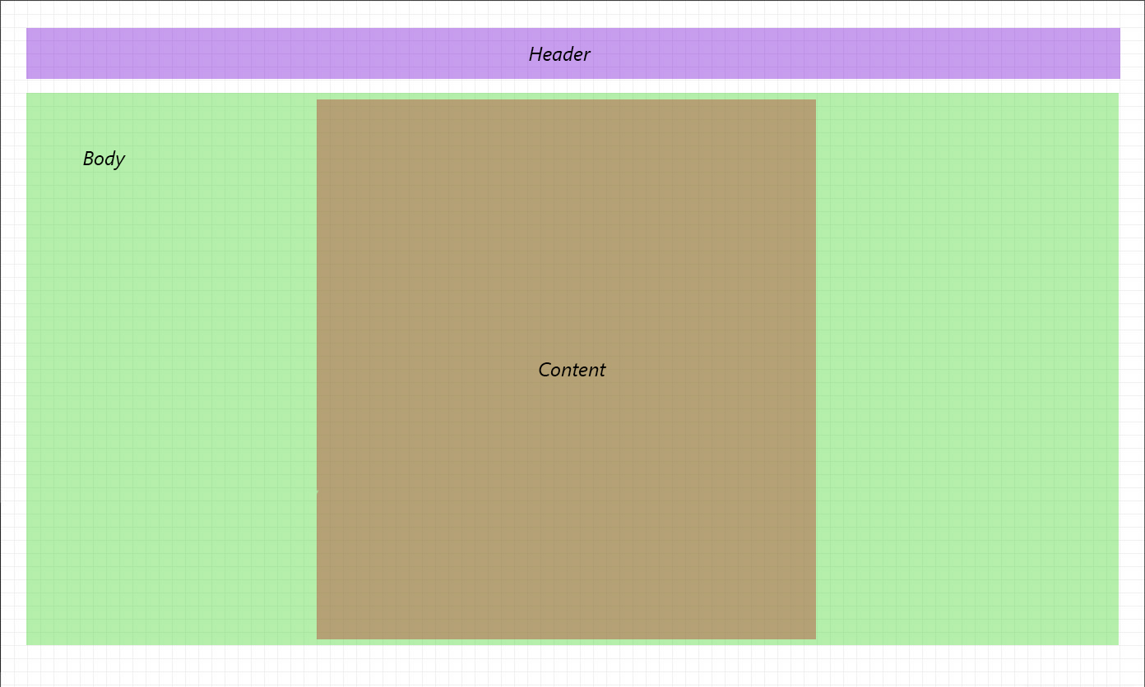

Figura 8. Mockup de la página de Login/Register

Consta de:
- Header + logo
- Formulario de login o registro

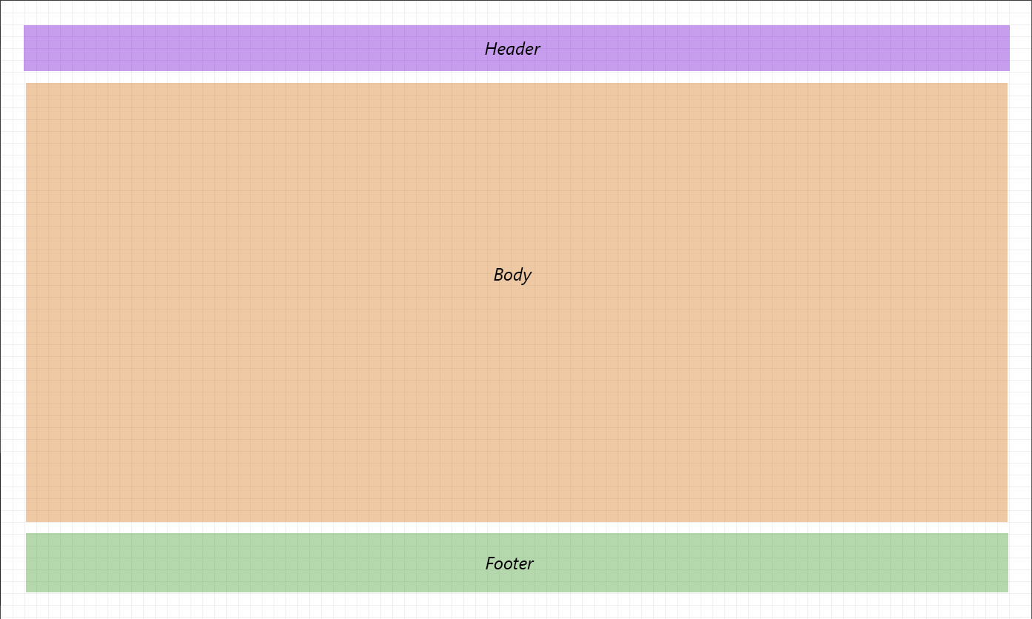
3.3.3 Página de Bandas
Figura 9: Mockup de la página “Bandas”

Consta de:
- Menú de opciones. (navbar + logo)
- Body con el contenido principal de la página
- Opción para añadir tu propia página de banda o artista
- Footer (social, cookies, enlaces a otras partes de la web)

3.3.4 Tienda

Figura 10. Mockup de la tienda.

Consta de:
- Menú de opciones. (navbar + logo)
- Body con el contenido principal de la página
- Footer (social, cookies, enlaces a otras partes de la web)

3.3.5 Pagina de conciertos
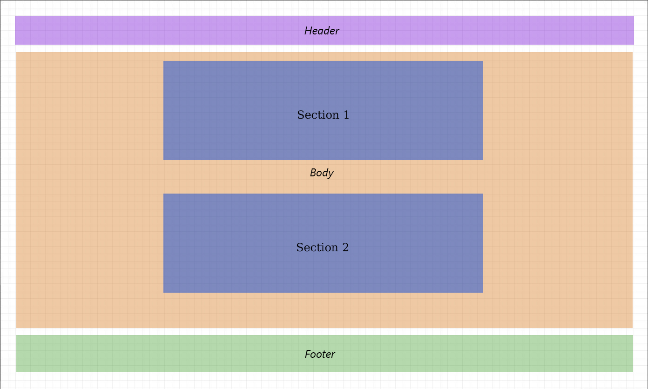

Figura 11. Mockup de la página “Conciertos”

Consta de:
- Menú de opciones. (navbar + logo)
- Body con el contenido principal de la página
- Body dividido en dos secciones, una para conciertos y otra para festivales
- Footer (social, cookies, enlaces a otras partes de la web)

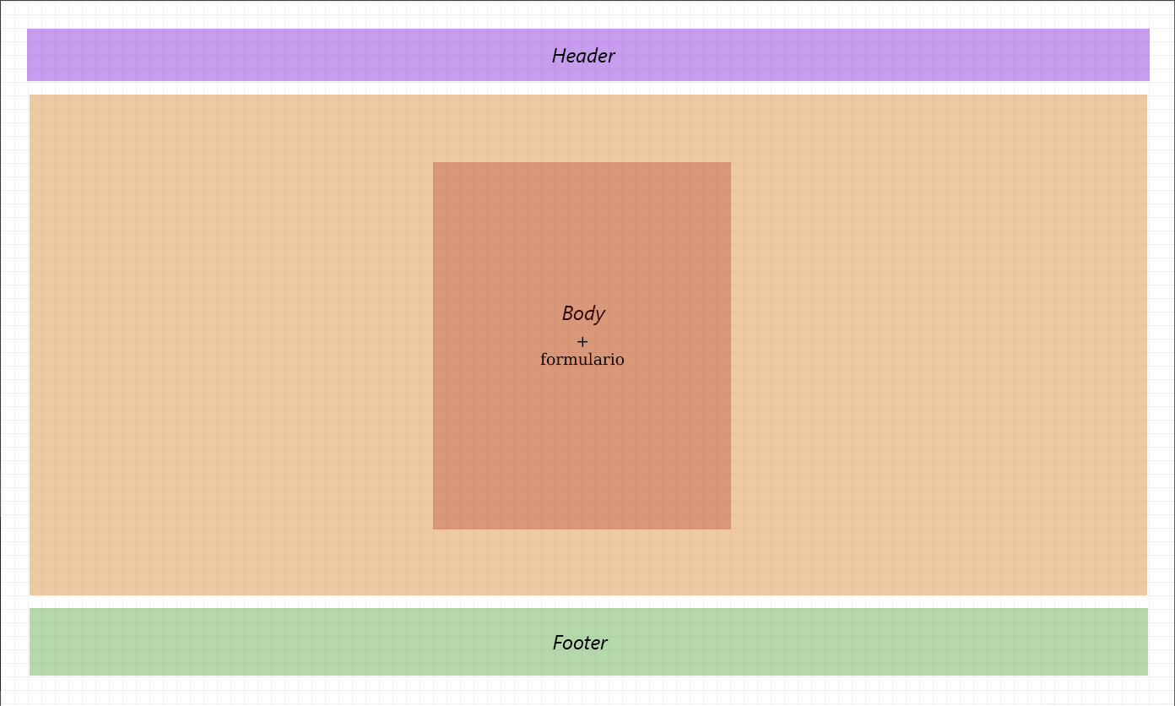
3.3.6 Contacto
Figura 12. Mockup de la página de contacto

Consta de:
- Menú de opciones. (navbar + logo)
- Body con el contenido principal de la página
- Formulario de envio
- Footer (social, cookies, enlaces a otras partes de la web)

3.4 Mapa de navegación
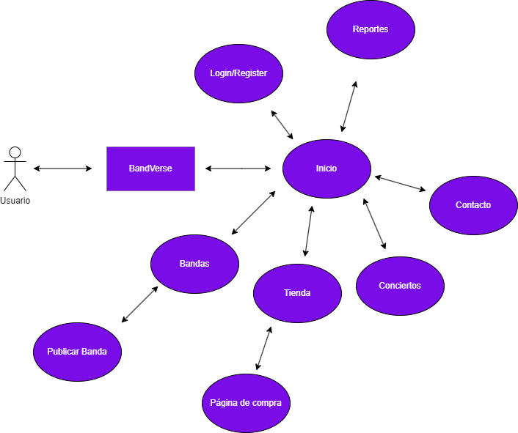

Figura 13. Diagrama del mapa de navegación de la web

4 Diseño del sistema
En este punto, se define “cómo” la aplicación va a cumplir los requisitos definidos previamente. Se van a describir los componentes necesarios para cumplir esos requisitos y la forma que tienen de comunicarse con otros componentes de forma que se obtenga un modelo de arquitectura.
El conjunto de estos componentes deben de satisfacer los casos de uso definidos anteriormente.

4.1 Arquitectura
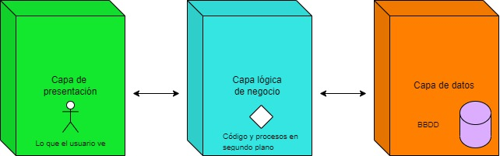

Figura 14, arquitectura de la web

- Capa de Presentación: Es la capa que interactúa con el usuario, en la cual puede introducir los datos y a su vez los datos del sistema son presentados en esta capa. En este caso, esta capa proporciona los contenidos de las páginas Web a la que el usuario accede. Tendrá la página de Inicio, autenticación, bandas, etc. Normalmente se ejecutará en la parte cliente.
- Capa lógica de negocio: Es la capa encargada de realizar la computación, es decir los diferentes procesos en la aplicación. Aquí encontraremos las funciones que toman decisiones para que el usuario pueda visualizar los datos que se necesitan y sobre los que introduce en el sistema. Sirve como puente entre las capas de presentación y datos para mover los datos entre ellas. Sirve de interfaz entre la base de datos y la presentación de los mismos al usuario.
- Datos: Es la capa en la que residen y se manipulan los datos. Todos los accesos a la base de datos se encuentran en esta capa.

4.1.1 Identificación de subsistemas
Para la división en subsistemas se consideran factores como:
- Funcionalidad.
- Datos y tipos a los que acceden.
- Interfaz de usuario común.
Dibujar un diagrama de bloques donde se muestren estos y como se comunican con sistemas externos (si es el caso). Ejemplo:
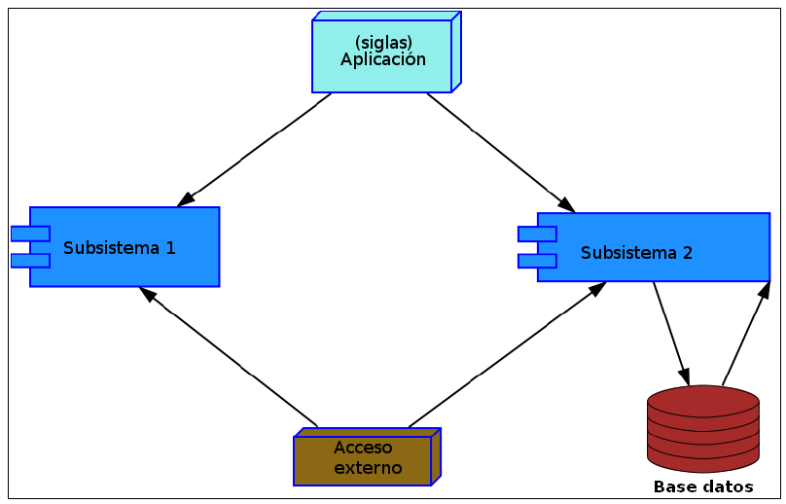
Figura. Realizada con herramienta de UML
Una vez se han definido los subsistemas de la aplicación, a continuación, se pasa a definir los componentes de cada uno de ellos en mayor detalle.

4.1.2 Subsistema 1
En este punto, se puede realizar un diagrama donde se aprecien los componentes o módulos que comprenden este subsistema. Se describe también la comunicación entre ellos y con los sistemas remotos (si es el caso) así como el tipo de interfaz que se usa.
A continuación, podéis detallar cada uno de los componentes.
Ejemplo:
- Módulo Principal: Es el que proporciona la información al cliente que se conecte a la Web. Está escrito en JavaScript, HTML, CSS3, etc.. A continuación, podéis aportar un diagrama de flujo de este módulo, como ejemplo se adjunta la siguiente figura:

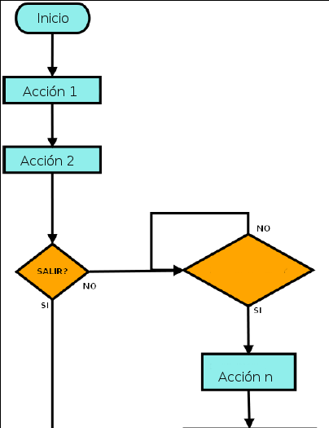

- Módulo de Ayuda: Es el encargado de presentar la información sobre el uso y funciones de la aplicación a los usuarios que lo soliciten. Esta escrito en HTML5, etc..

4.1.3 Subsistema 2

4.1.4 Subsistema n

4.1.5 Diseño de la base de datos
Para la base de datos se ha optado por un modelo relacional. A continuación, se adjunta el modelo Entidad-Relación o esquema relacional de la misma.
Ejemplo:
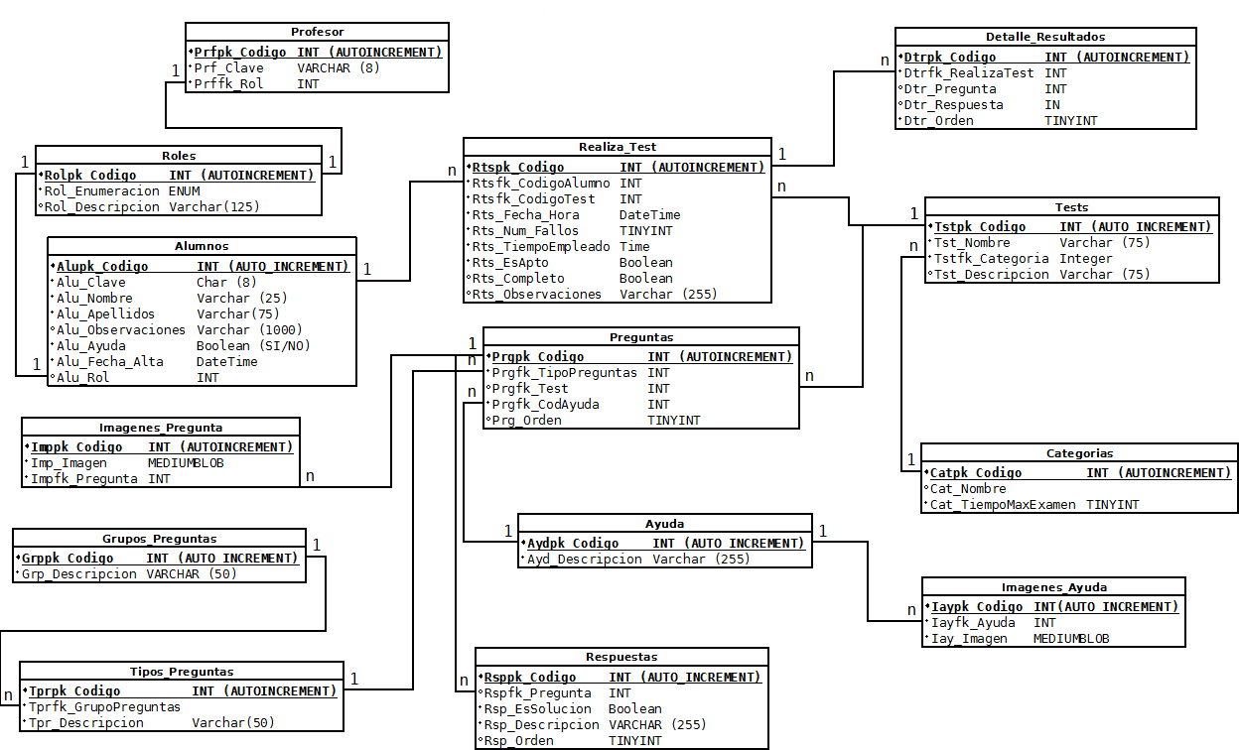
Figura. Esquema relacional base de datos

4.2 Elección de alternativas de componentes y licencias más adecuadas
En este apartado se define el software que se utiliza para cada componente del sistema y su licencia.
Para cada componente se ha usado software libre con una licencia que no permita incompatibilidades entre ellas.
La siguiente tabla describe en detalle el software empleado en cada parte del sistema así como su licencia. Esta combinación nos permite que la aplicación final (Título) se licencie como tipo GPL.
Componente | Software | Licencia
Aplicación Web | Lenguajes: PHP, Javascript, HTML5, SQL | NO
Aplicación Web | Estándares: XML, CSS | NO
Aplicación Web | Tecnologías: AJAX. | NO
Sistema operativo para  servidores y clientes | GNU Linux (Poner la distribución) | GPL
Servidor Web | Apache
Suite ofimática | LibreOffice | GPL
Sistema Gestor de Base de Datos | MySqL | GPL
Herramienta de creación de  diagramas | Gantt project | GPL

Los documentos, manuales y los materiales de formación se licenciarán como Reconocimiento-CompartirIgual de creative commons.
Para el código fuente se usara la licencia GPL.

4.3 Especificaciones de desarrollo
En este punto, se describen las necesidades tanto de equipos como de software necesarios para realizar el desarrollo del proyecto.

4.3.1 Necesidades de equipos
Equipos clientes.
Equipo servidor/res.

4.3.2 Necesidades software
Se incluyen tanto las utilidades necesarias para el desarrollo en sí, como las aplicaciones que soportan el sistema y las aplicaciones para generar la documentación.
Utilidades de desarrollo
- Sistema operativo Linux Ubuntu u otro.
- Editor de texto (Programa usado)
- PHP 7.0 u otra versión
Aplicaciones usadas en el sistema
- Apache 2
- MySQL
Aplicaciones para la documentación
- LibreOffice
- Dia
- Gantt project

4.4 Especificación del plan de pruebas
Se realiza un plan de pruebas que permita la detección temprana de errores.
Empezando por cada componente de manera individual y progresivamente ir probando la integración con otros componentes. Para finalizar se planificarán las pruebas que deben hacer los usuarios para validar y aceptar el sistema.

4.4.1 Pruebas Unitarias
Se realizara pruebas de los componentes individuales.
Ejemplos:
- Para probar las páginas Web, se comprobará que muestra correctamente los contenidos para cada posible opción que el usuario pueda seleccionar.
- Etc…

4.4.2 Pruebas de Implantación
Estas pruebas tendrán lugar una vez que cada uno de los servidores y equipos clientes están instalados en su entorno de producción con la aplicación funcionando normalmente.
- Se realizarán múltiples accesos a la aplicación tanto desde clientes internos como externos, usando navegadores diferentes.
- Será un test de estrés del sistema de gestión de base de datos ante una carga grande de trabajo.
- Se probará el backup y la restauración de la base de datos.
- Se debe comprobar la seguridad, los accesos no permitidos. Se harán pruebas de intrusión en el sistema.
- Etc…

5 Desarrollo

5.1 Desarrollo en cliente

5.2 Desarrollo en servidor

6 Conclusiones

6.1 Nivel de satisfacción general

6.2 Propuestas de mejoras

7 Bibliografía

- Creative commons - https://creativecommons.org/licenses/by-sa/3.0/es/
- AJAX: Asynchronous JavaScript and XML (http://www.w3schools.com/Ajax/ajax_intro.asp)
- W3C: World Wide Web Consortium (http://www.w3.org/)
- Apache: (http://www.apache.org/)
- GPL: GNU General Public License (http://www.gnu.org/copyleft/gpl.html)
- etc.…….

ANEXO 1. Manual de instalación
En cliente y servidor: Instalación de software, ejecución de scripts, etc...

ANEXO 2. Manual de usuario

